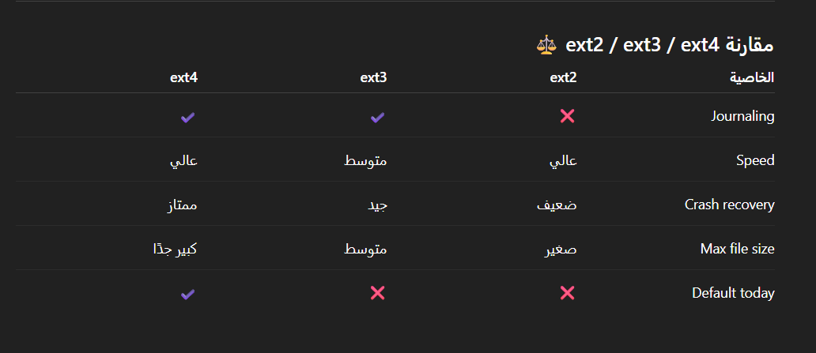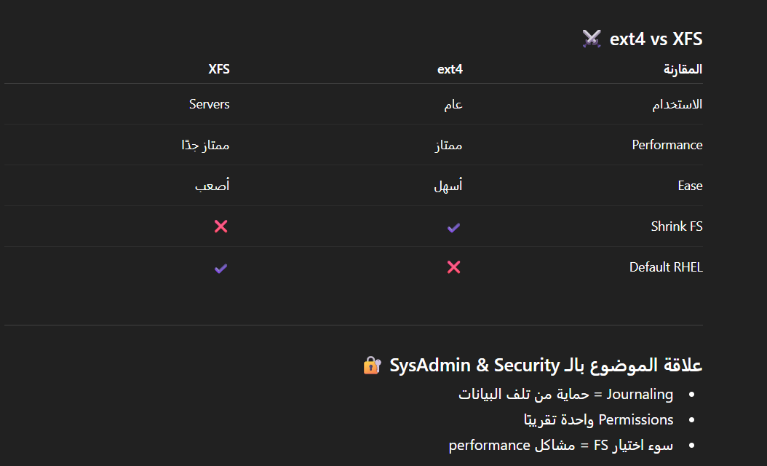
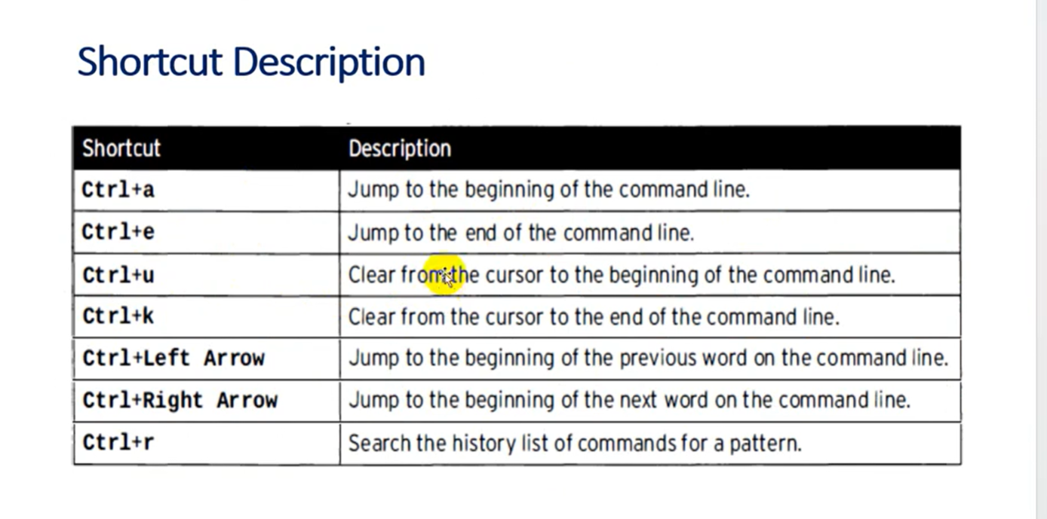
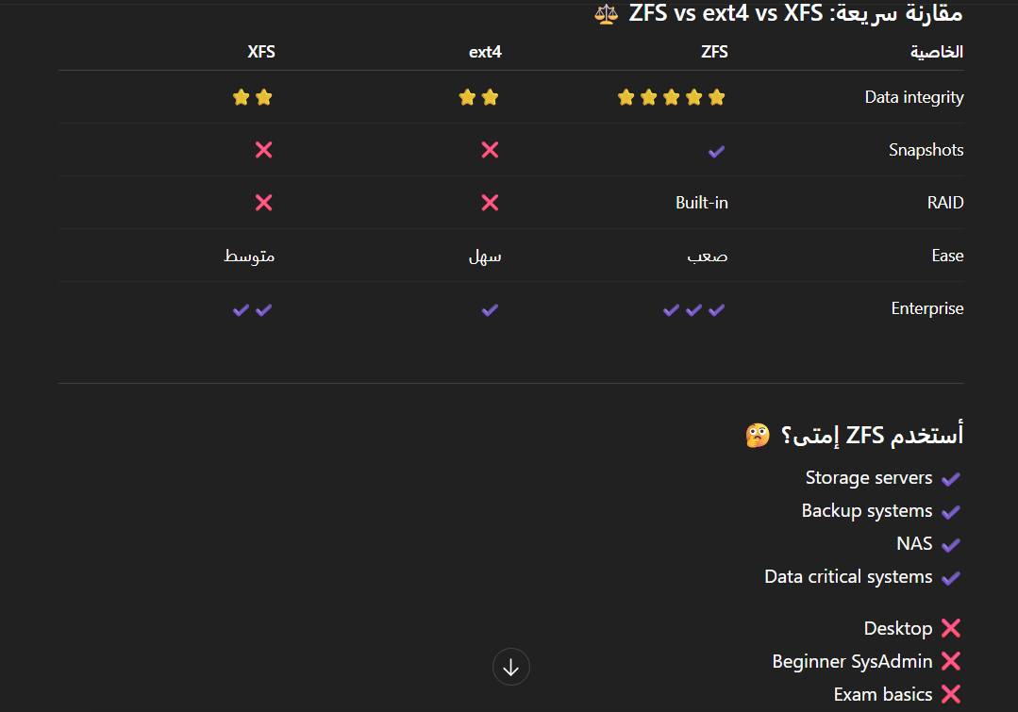

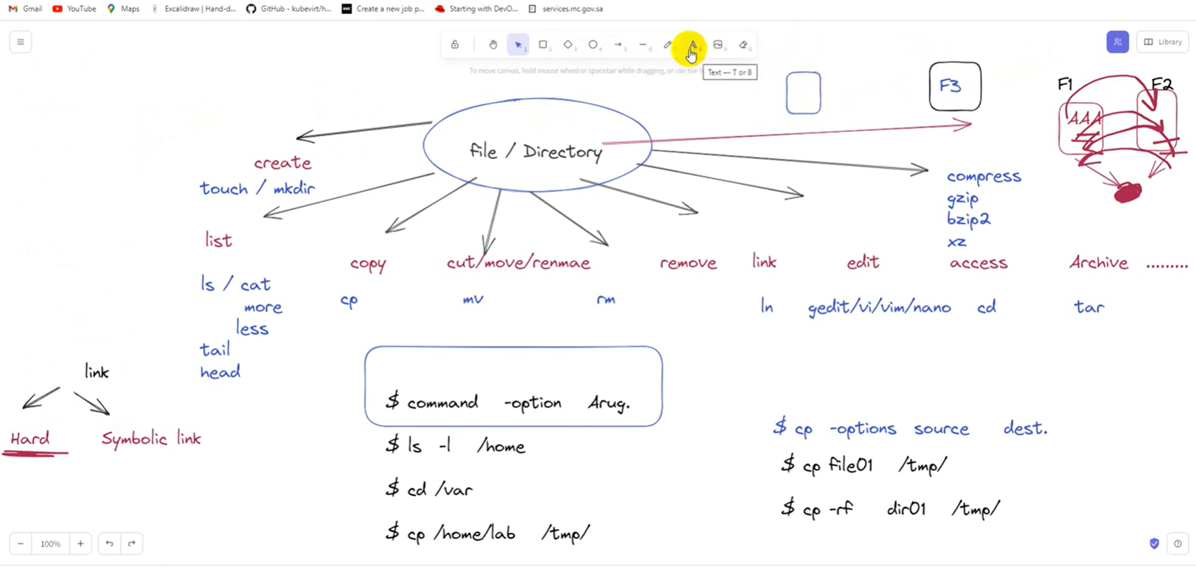
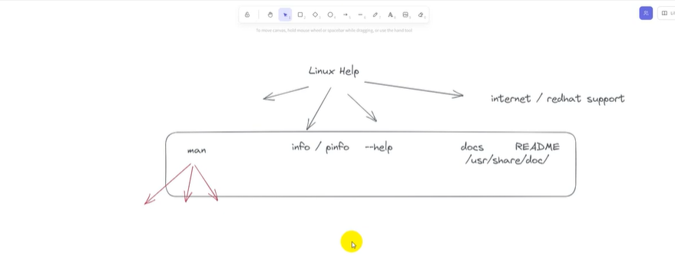

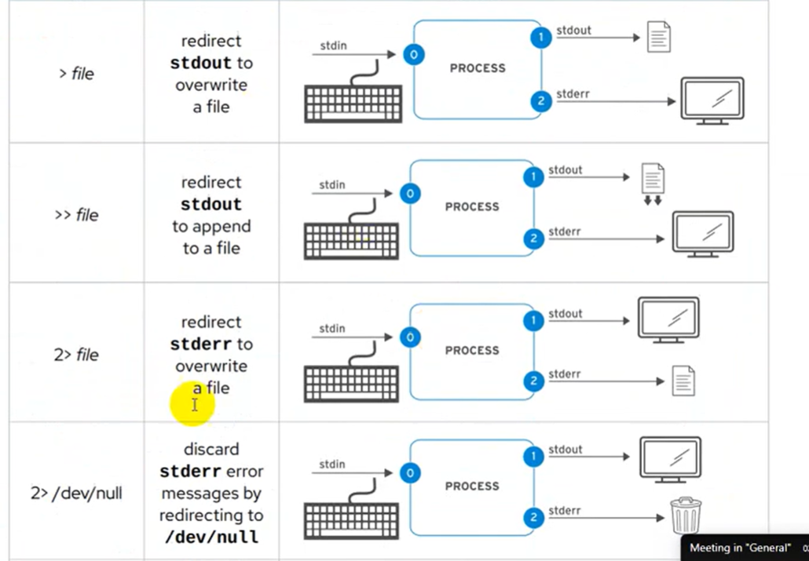
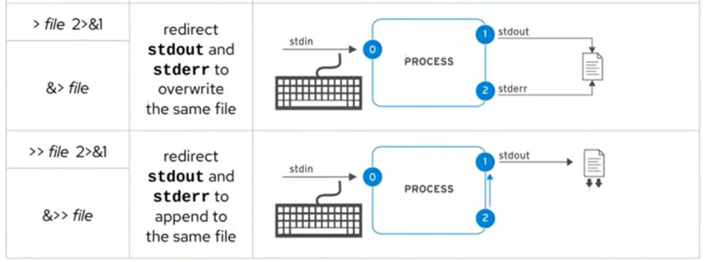
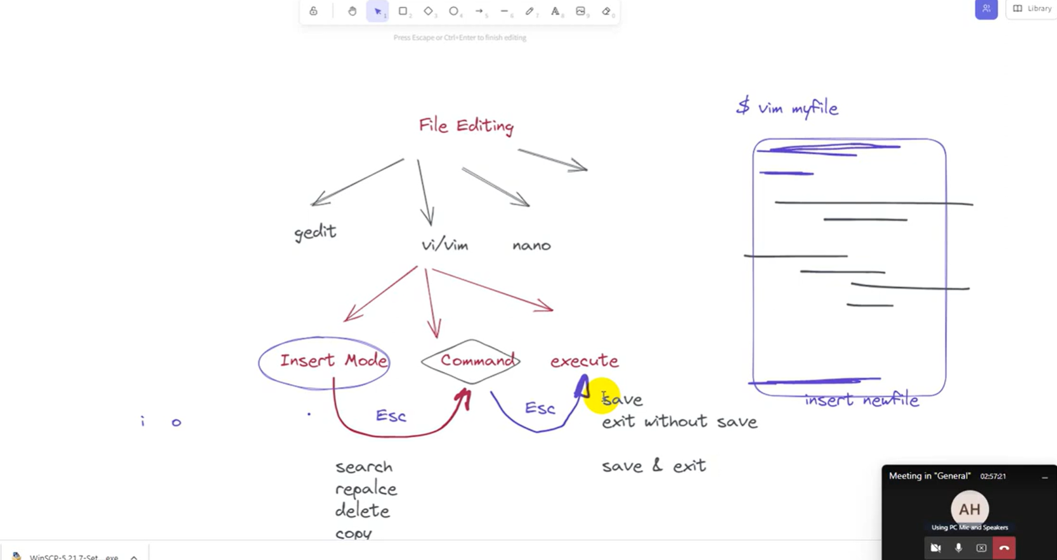

Using vim
Syntax to enter the command mode:
:[range]s/old/new/[flags]
Any line starts with # is a comment

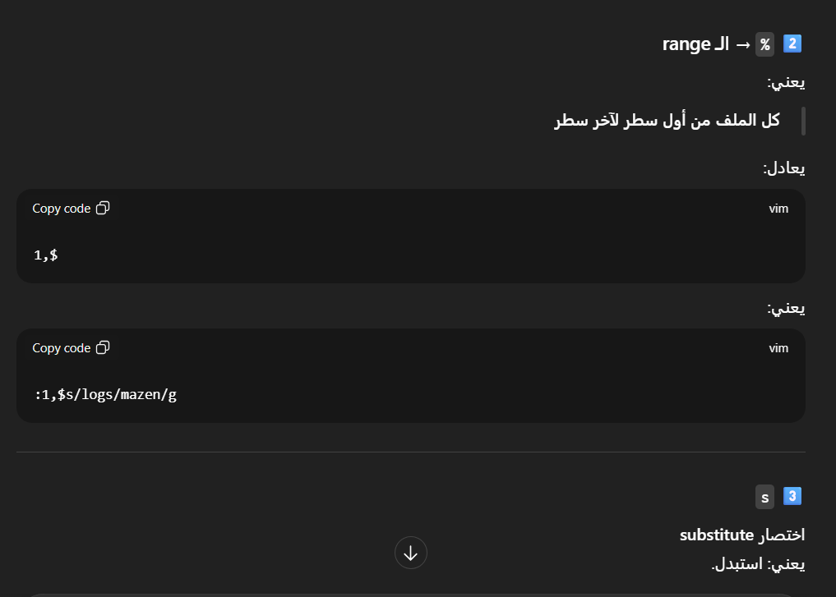
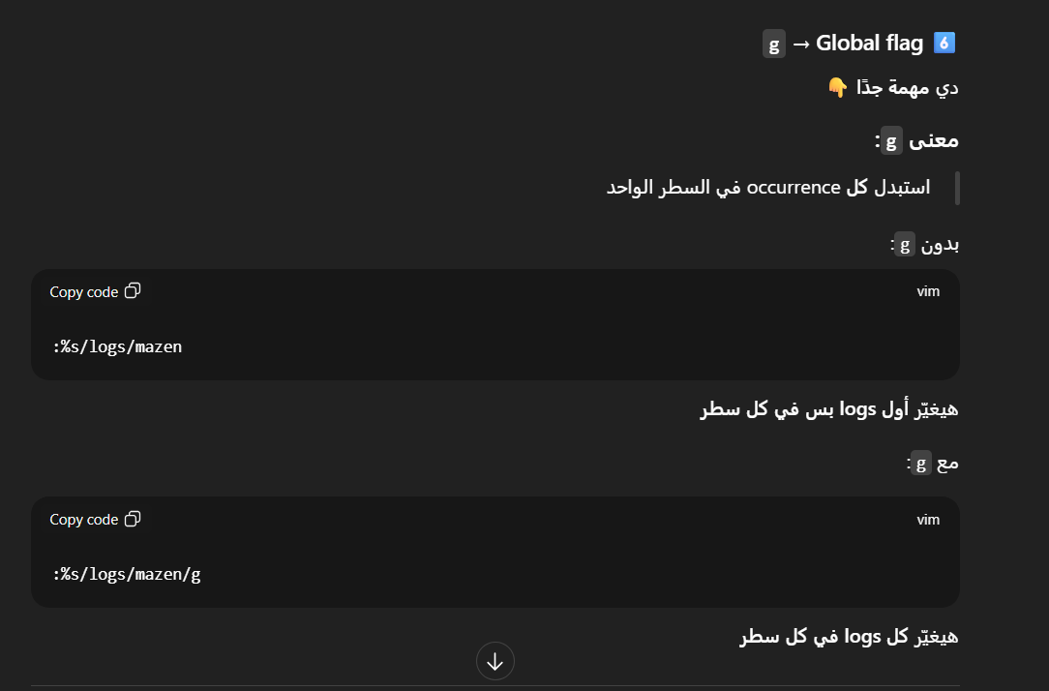
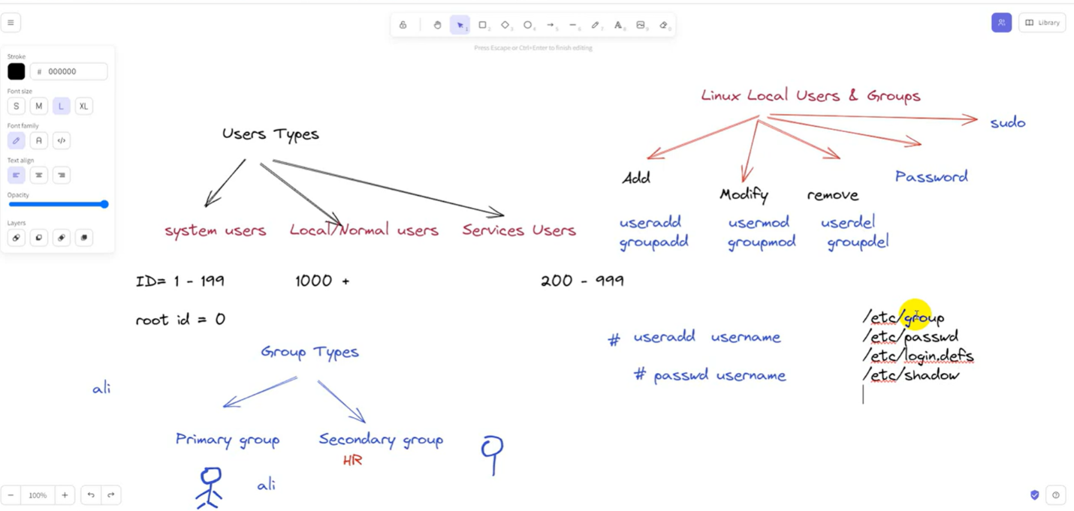
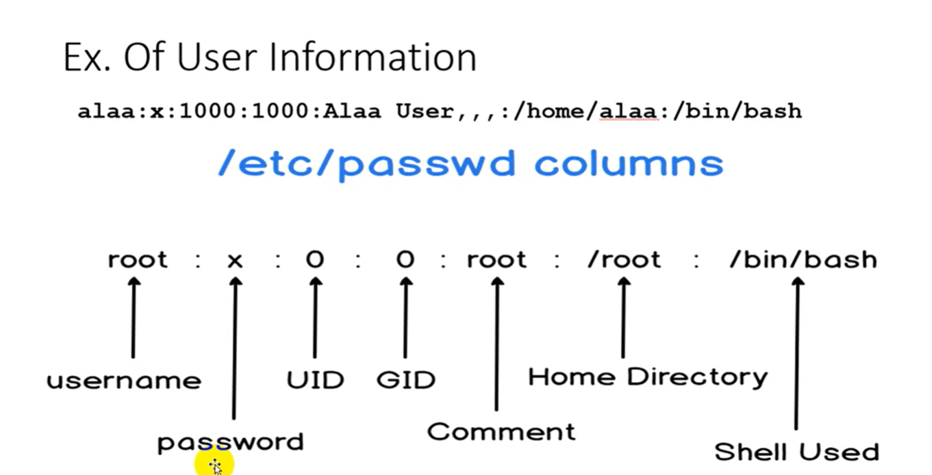
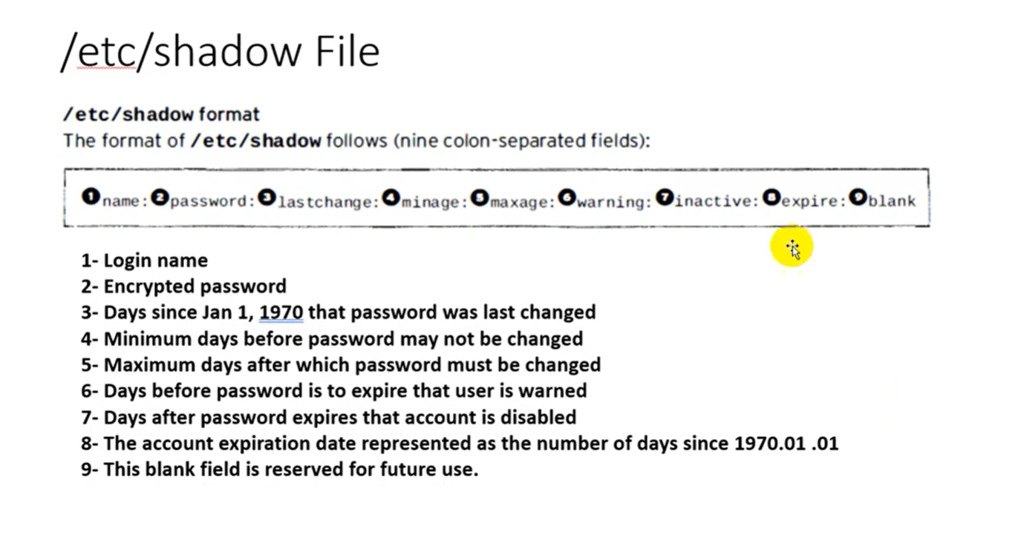
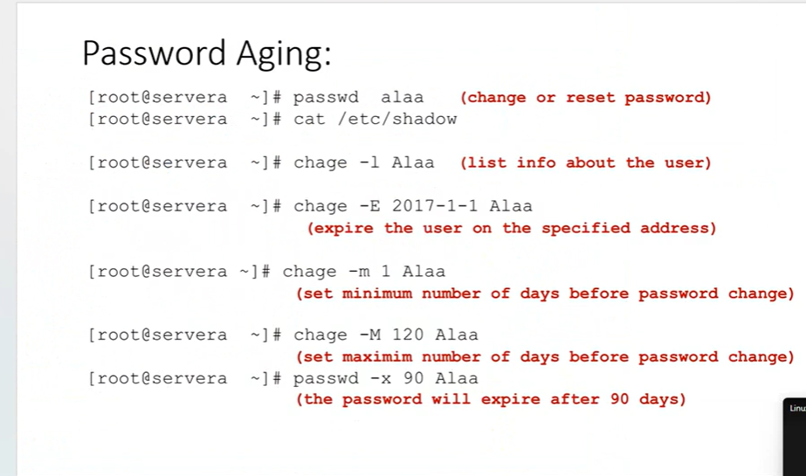
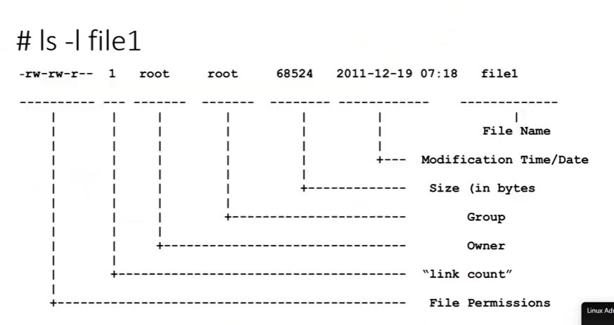
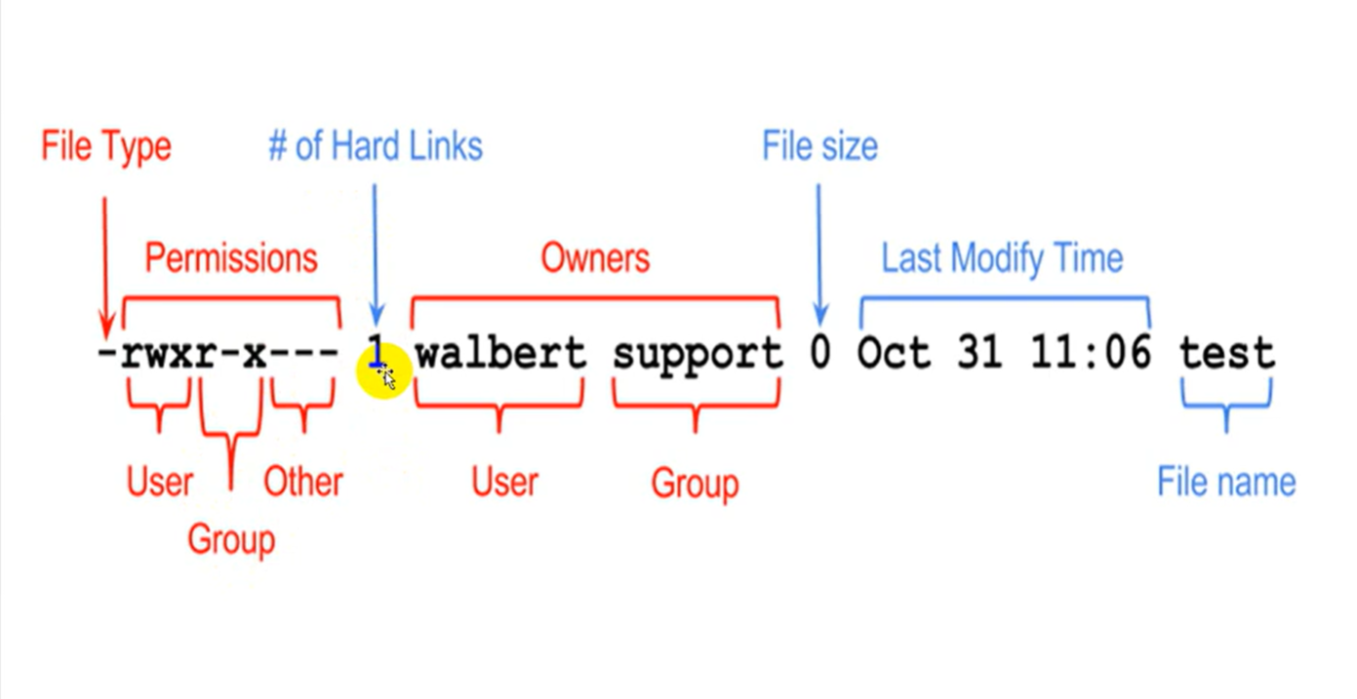
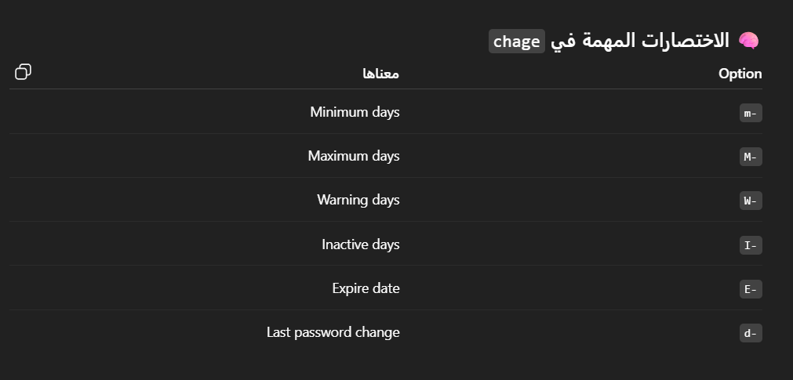
🧠 ملفات ناس كتير بتنسـاها (بس مهمة جدًا) 👀
4️⃣ /etc/login.defs
📌 الإعدادات الافتراضية لليوزرز
- عمر الباسورد
- UID ranges
- سياسة الإنشاء
📎 بيتقري عند:
- useradd
- passwd

5️⃣ /etc/default/useradd
📌 Defaults لليوزر الجديد
- default shell
- home base
- expiry

6️⃣ /etc/skel/
📌 قالب الهوم فولدر
أي فايل هنا → ينسخ تلقائيًا لليوزر الجديد
زي:
- .bashrc
- .profile

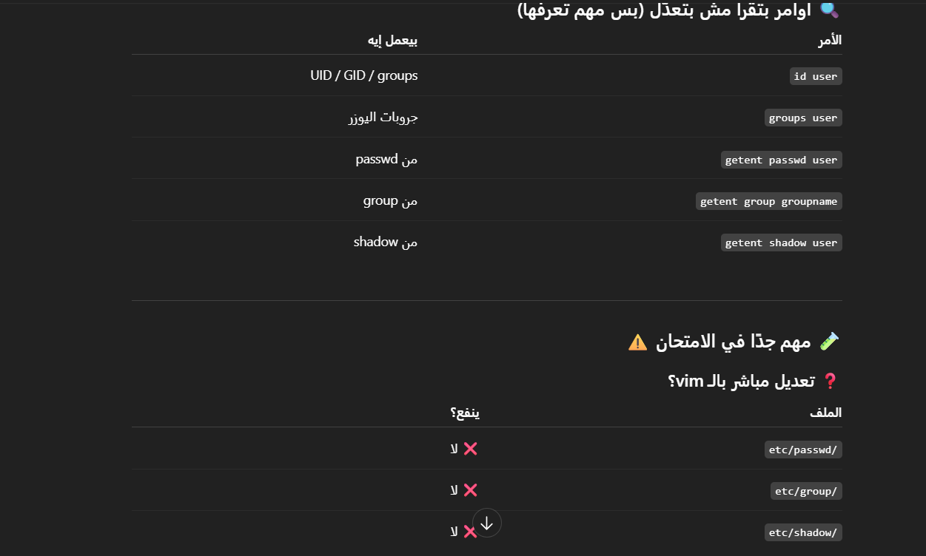
🧠 ملخص تحفظه في سطر 🔑
usermod → passwd
groupmod → group
chage/passwd → shadow
login.defs → defaults
skel → home template

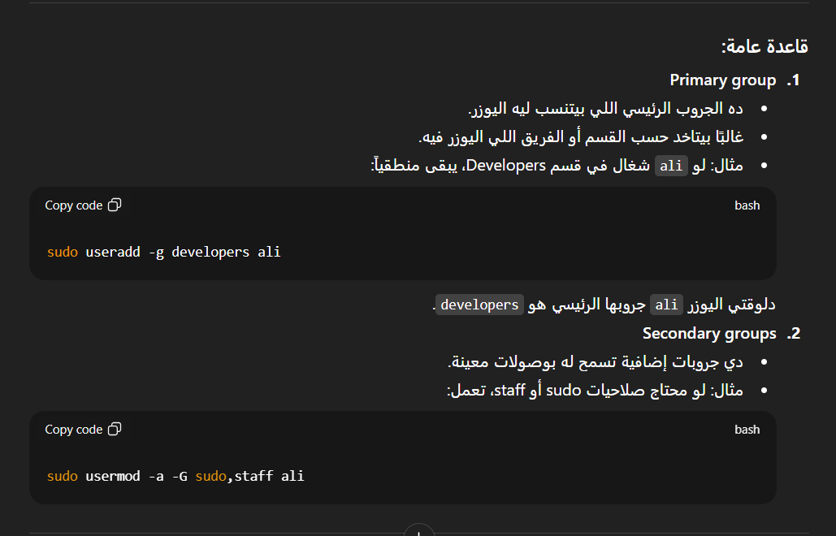
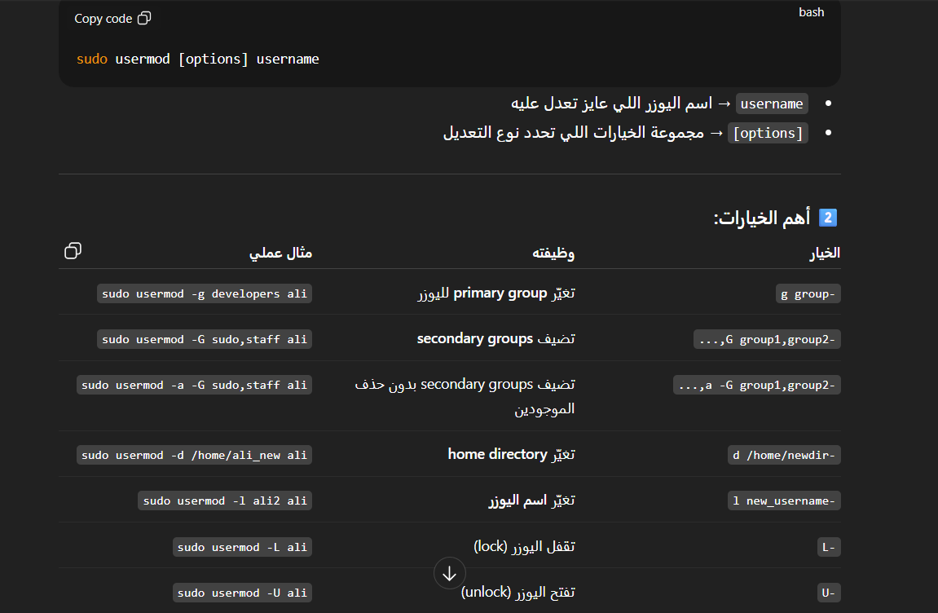
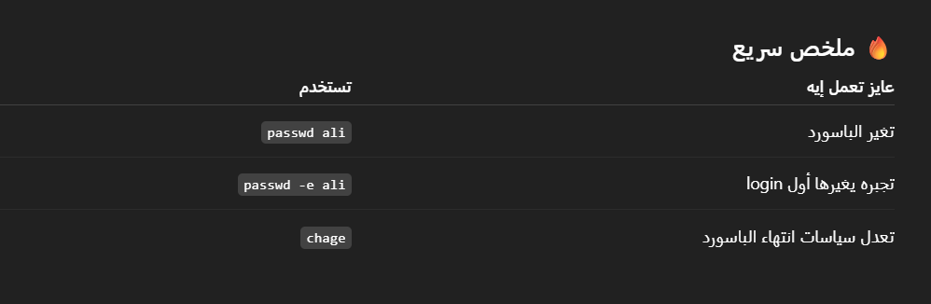
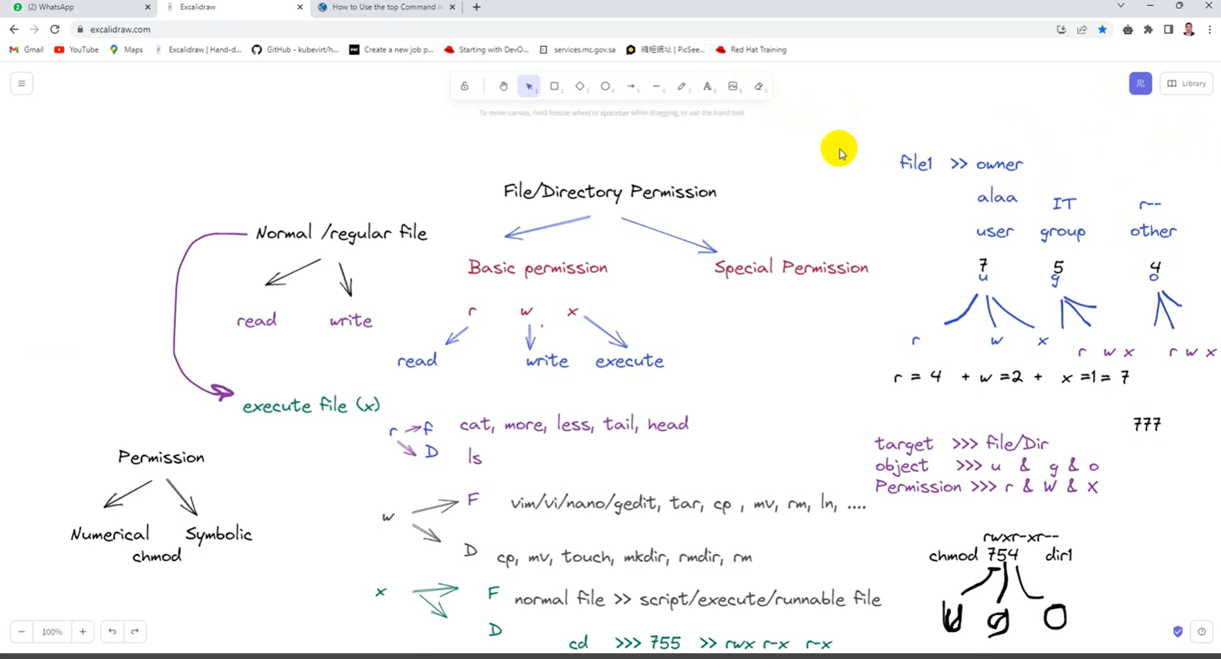

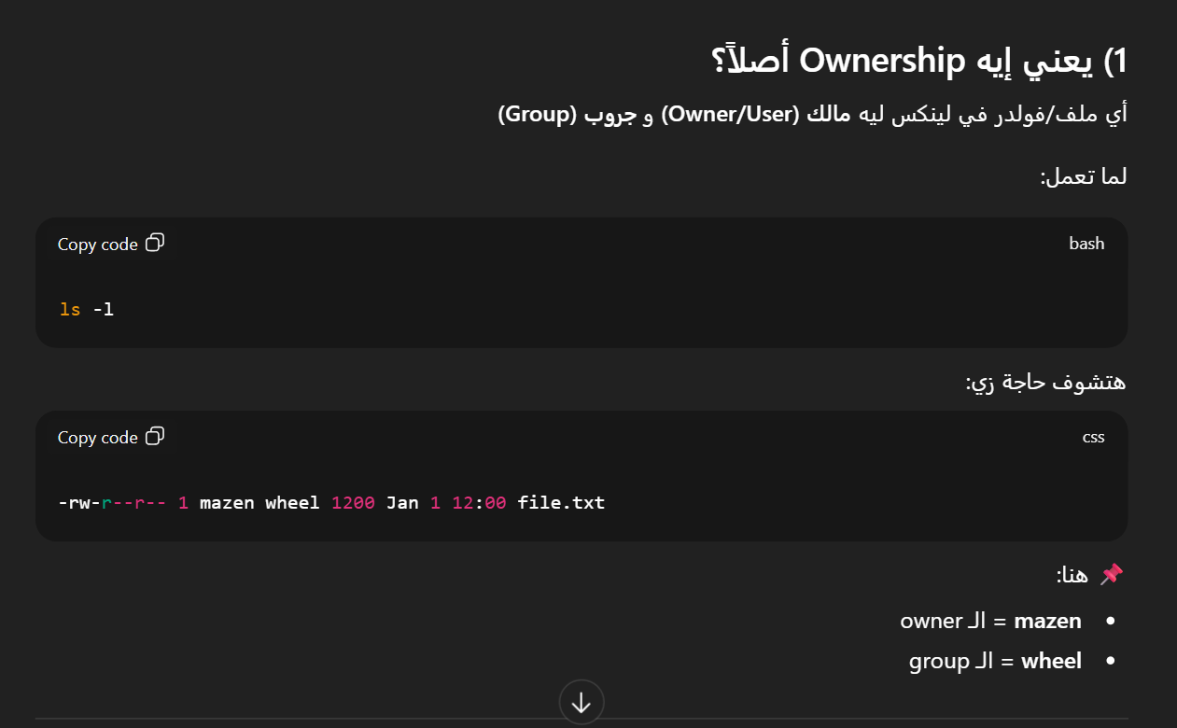
2) chown = Change Owner
✅ وظيفته
بيغيّر المالك (user) و/أو الجروب بتاع ملف أو فولدر.
الشكل العام:
chown [options] USER FILE

أهم استخدامات chown
✅ 1) تغيير المالك بس
sudo chown mazen file.txt
➡️ يخلي mazen هو owner بتاع file.txt
